INFORMACIÓN GENERAL
I-2026-0020905

Tipo de Informe Parcial X
Final

Contratista: MARIA INES SIERRA PINEDA CONTRATO No. 2026-0431

CESIÓN
Cédula de Ciudadanía ó Nit. No. 27.969.080

OBJETO: 0224 - PRESTACIÓN SERVICIOS PROFESIONALES QUE TIENEN COMO OBJETIVO EL APOYAR LAS ACTIVIDADES DE PREVENCIÓN Y CONTROL A LA FUNCIÓN PÚBLICA, EL APOYO A LA INTERVENCIÓN COMO MINISTERIO PÚBLICO ANTE LAS AUTORIDADES ADMINISTRATIVAS PARA LA PROTECCIÓN DE LOS DERECHOS HUMANOS.

Lugar Ejecución: BOGOTÁ D.C.

Termino de ejecución del Hasta:
0 | 1 | 0 | 9 | 2 | 0 | 2 | 6

0 | 2 | 0 | 2 | 2 | 0 | 2 | 6

Período reportado: DEL 1 AL 31 DE MAYO 2026

Valor Total: $33.600.000 Honorarios: $ 4.800.000

N° CDP: 339 N° CRP: 194 Rubro presupuestal O230117250220240286030

Forma de pago: La Personería de Bogotá realizará los pagos mes vencido o fracción de mes con fecha de corte el 30 de cada mes, a razón de e CUATRO MILLONES OCHOCIENTOS MIL PESOS M/CTE ($4.800.000). Se debe tener en cuenta que los periodos se cuentan de 30 días calendario exceptuando los días parciales del primer periodo de pago y el último periodo a pagar cuando no sea el mes completo.

No. De pago | Valor del pago | Saldo por pagar
4 | $ 4.800.000 | $ 14.560.000

Reporte de pagos a Salud y Pensión. (En el caso de personas jurídicas anexar la certificación de cumplimiento de los pagos parafiscales).
Número | Sistema | Entidad | Periodo cotizado | No. De autorización | Aportes
1 | ARL | POSITIVA | ABRIL | 9504346971 | 42.100
2 | SALUD | SANITAS | ABRIL | 9504346971 | 502.900
3 | PENSIÓN | COLPENSIONES | ABRIL | 9504346971 | 643.700
Reporte de valores a pagar
No. De cuenta bancaria 0570009870203586 BANCO DAVIVIENDA TIPO CUENTA Ahorros
Saldo a liberar , declarando que no hay obligaciones contractuales pendientes.
Nota: Solo para Contratos de Prestación de Servicios Profesionales y de Apoyo a la Gestión teniendo en cuenta que estos contratos no requieren de acta de liquidación.
INFORMACIÓN A REPORTAR
Reporte sobre la ejecución del contrato. (indicar cumplimiento del objeto contractual, si lo hubo, describir actividades realizadas y productos recibidos, refiriendo el numeral - literal cumplido del objeto contractual)
El contratista cumplió con la normatividad ambiental aplicable a este contrato SI X NO

El contratista ha cumplido con las obligaciones administrativas técnica, jurídicas y financieras de acuerdo con el objeto contractual desarrollando las siguientes actividades:

1. Apoyar en la revisión de expedientes ante las autoridades administrativas de la localidad asignada, y elaborar los oficios que se requieran en los trámites conforme a las directrices dadas.

.
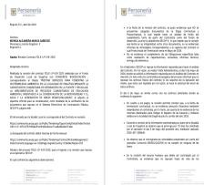
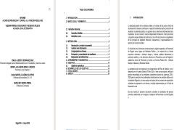
SINPROC FECHA ACTIVIDAD LUGAR TITULO DESARROLLO FOTO

SE HACE LA REVISION DEL
4599404 21/05/2026 REVISION APLICATIVO CONTRATO FDLE- INFORME Y SE CONTRATOS SECOP LP-618-2025 REGISTRA EN EL
EPLICATIVO SINPROC

INFORME VEEDURIA SE HACE APOYO AL
N/A 25/05/2026 VEEDURIA DRIVE RESIDUOS INFORME DE RESIDUOS SOLIDOS VEEDURIA DE SOLIDOS RESIDUOS SOLIDOS

2. Apoyar la atención a la ciudadanía en las personerías locales, gestionando las peticiones y realizar el registro de los requerimientos ciudadanos y/o actuaciones administrativas en los sistemas de información.
 | SINPROC | FECHA | ACTIVIDAD | LUGAR | TITULO | DESARROLLO | FOTO
 | 4588919 | 8/05/2026 | ATENCION PUBLICO | PERSONERIA LOCAL DE ENGATIVA II | ASESORIA CIUDADANO | ASESORÍA SOBRE DISOLUCIÓN Y LIQUIDACIÓN DE LA UNIÓN MARITAL | 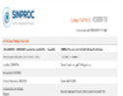

 | 4588978 | 8/05/2026 | ATENCION PUBLICO | PERSONERIA LOCAL DE ENGATIVA II | ASESORIA CIUDADANO | ASESORÍA PARA INICIAR UNA ACCIÓN DE TUTELA | 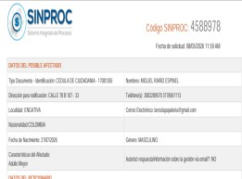
 | 4589057 | 8/05/2026 | ATENCION PUBLICO | PERSONERIA LOCAL DE ENGATIVA II | ASESORIA CIUDADANO | ASESORÍA SOBRE UNA DEMANDA A LA EMPRESA NATURAL | 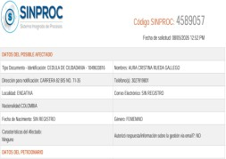
 | 4599734 | 22/05/2026 | ATENCION PUBLICO | PERSONERIA LOCAL DE ENGATIVA II | ASESORIA CIUDADANO | TUTELA EN CONTRA DE PROSPERIDAD SOCIA | 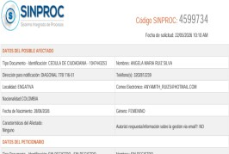
 | 4604605 | 28/05/2026 | ATENCION PUBLICO | PERSONERIA LOCAL DE ENGATIVA II | ASESORIA CIUDADANO | QUEJA COMISARIA 10 DE FAMILIA | 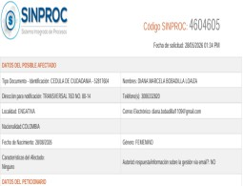

 | 4504831 | 25/05/2026 | FINALIZADO | APLCATIVO SINPROC | RESPUESTA REQUERIMIENTO | SE REMITE RESPUESTA DE FONDO A PETICIONARIO | 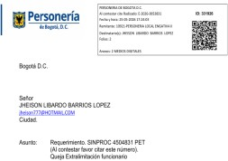
 | 4541649 | 25/05/2026 | FINALIZADO | APLCATIVO SINPROC | RESPUESTA REQUERIMIENTO | SE REMITE RESPUESTA DE FONDO A PETICIONARIO | 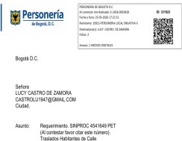
 | 4556841 | 25/05/2026 | FINALIZADO | APLCATIVO SINPROC | RESPUESTA REQUERIMIENTO | SE REMITE RESPUESTA DE FONDO A PETICIONARIO | 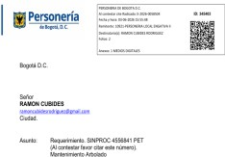
 | 4580580 | 19/05/2026 | TRASLADO POR COMPETENCIA | APLICATIVO DOC | TRASLADO ENTIDAD COMPETENTE | SE HACE TRASLADO DE PETICION A PROSPERIDAD SOCIAL | 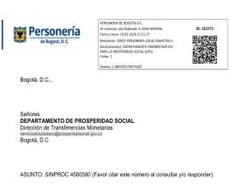

 | 4578996 | 20/05/2026 | TRASLADO POR COMPETENCIA |  | APLICATIVO DOC |  | TRASLADO ENTIDAD COMPETENTE |  | SE HACE TRASLADO DE PETICION A ALE |  | 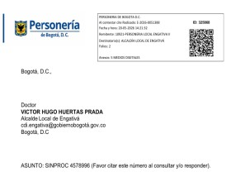
 | 4578112 | 19/05/2026 | TRASLADO POR COMPETENCIA |  | APLICATIVO DOC |  | TRASLADO ENTIDAD COMPETENTE |  | SE HACE TRASLADO DE PETICION A ALE |  | 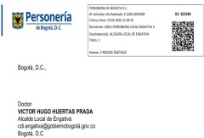
 | 4549658 | 11/05/2026 | TRASLADO POR COMPETENCIA |  | APLICATIVO DOC |  | TRASLADO ENTIDAD COMPETENTE |  | SE HACE TRASLADO DE PETICION A ALE |  | 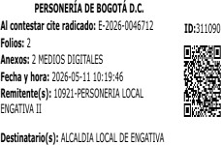
3. Asistir en calidad de representante de la entidad a comités, mesas y consejos locales, gestionando la intervención institucional, el monitoreo de compromisos y la generación de informes de gestión derivados de las mesas de trabajo en los términos establecidos por la supervisión del contrato.
 | SINPROC | FECHA |  | ACTIVIDAD |  | LUGAR | TITULO | DESARROLLO |  | FOTO

 | 4611194 | 13/05/2026 | MESA DE TRABAJO PROFESOR ES | COLEGIO MIGUEL ANTONIO CARO | MESA DE TRABAJO | SE HACE ACOMPAÑAMIE NTO A MESA DE TRABAJO DEL PROFESORADO QUIENES PRESENTAN PRESUNTOS MALTRATO Y VULNERACION DE DERECHOS | 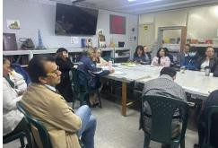 | 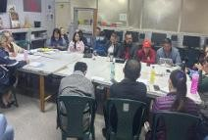
 | 4611199 | 6/05/2026 | RECORRID O COMUNIDA D | BARRIO BACHUE | ACOMPAÑA MIENTO | SE HACE RECORRIDO POR LOS DIFERENTES SECTORES DE BACHUE DONDE HA PRESCENCIA DE BASURAS Y ROEDORES | 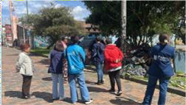 | 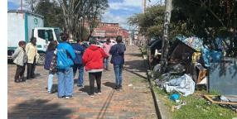
 | 4611201 | 20/05/2026 | SEGUIMIEN TO ELECCIONE S | ALCALDIA LOCAL | ACOMPAÑA MIENTO | SE HACE ACOMPAÑAMIE NTO A LA ELECCION DEL CONSEJEROS DE VENDEDORES AMBULANTES | 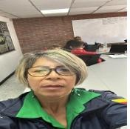 | 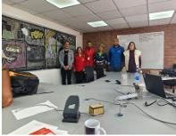

 | 4611211 | 27/05/2026 | OPERATIV O IVC | LOCALIDAD ENGATIVA | ACOMPAÑA MIENTO | SE HACE ACOMPAÑAMIE NTO A OPERATIVO A ESTABLECIMIE NTOS ESTETICOS | 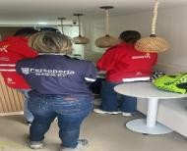 | 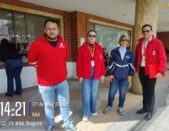
 | 4611216 | 7/05/2026 | REUNION COMUNIDA D | JAC BARRIO UNIR II | ACOMPAÑA MIENTO | SE HACE ACOMPAÑAMIE NTO A REUNION EN LA JAC DEL BARRIO UNIR RELACIONADA CON LA SEGUERIDAD DEL SECTOR | 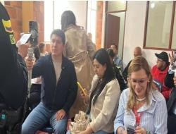 | 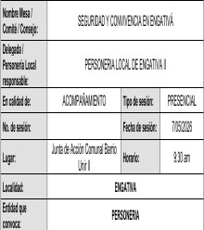
 | 4611218 | 26/05/2026 | CONSEJO LOCAL | IDAPC | ACOMPAÑA MIENTO | SE DESAROLLA EL CONSEJO LOCAL DE BIENESTAR ANIMAL | 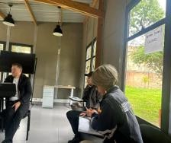 | 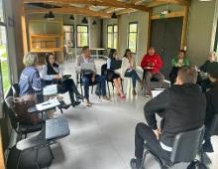

 | 4611219 | 21/05/2026 | CLPPBA | IDAPC |  | ACOMPAÑA MIENTO |  | SE REVISA EL REGLAMENTO INTERNO DE CLYPBA |  | 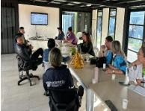 |  | 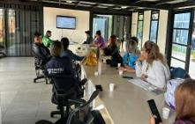
 | 4611222 | 15/05/2026 | COMITÉ HABITABILI DAD EN CALLE | CASA MUJER RESPIRO ENGATIVA |  | ACOMPAÑA MIENTO |  | SE ACOMPAÑA EL DESARROLLO DEL COMITÉ LO CAL DE HABITABILIDAD EN CALLE |  | 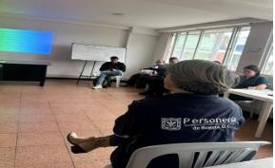 |  | 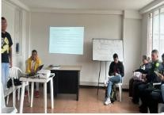
4. Ejecutar las actividades inherentes al objeto contractual necesarias para el fortalecimiento de la Personería Delegada para el Relacionamiento con el Ciudadano.
 | SINPROC | FECHA | ACTIVIDAD |  | LUGAR |  | TITULO |  | DESARROLLO |  | FOTO
 | N/A |  | SOLICITUD INFORMACION |  | APLICATIVO DOC |  | OFICIO REMISORI O |  | SE REMITE LA SOLICITUD DE INFORMACION A LA ALE RELACINADA CON LA SOLICITUD DE INFORMACION DE PARQUES DE BOLSILLO |  | 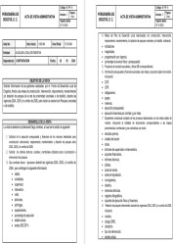

PERSONERÍA DE BOGOTÁ, D. C. | CERTIFICACIÓN DE PAGO | Código: 11-FR-45
PERSONERÍA DE BOGOTÁ, D. C. | CERTIFICACIÓN DE PAGO | Versión: 4 | Página:  10 de 10
PERSONERÍA DE BOGOTÁ, D. C. | CERTIFICACIÓN DE PAGO | Vigente desde:  9-12-2024

 | N/A | 28/05/2026 | VISITA ADMINISTRATIV A | ALCALDIA LOCAL ENGATIVA | VISITA | SE HACE VISITA PARA SOLICITAR LA INFORMACION DE PARQUES DE BOSLILLO O VECINALES | 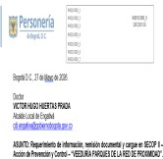
Se recicla papel, ahorro de energía y agua.
SUPERVISOR (A) O INTERVENTOR (A)
En cumplimiento de mis funciones administrativas, técnicas, financieras y legales de Supervisor(a), una vez revisadas detalladamente las actividades derivadas del objeto contractual plasmadas en el presente informe, y verificado el avance en el cumplimiento de las mismas en el período informado, hago constar que el (la) Contratista cumplió satisfactoriamente con las obligaciones establecidas en el contrato, y que a la fecha se encuentra a paz y salvo con todos los aportes del Sistema General de Seguridad Social, según documentos soportes adjuntos que he validado, por lo cual autorizo el presente pago.

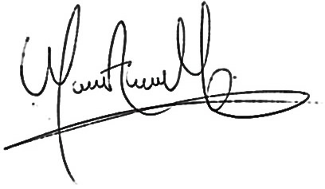

MONICA ALEJANDRA MUNCA CARDOZO PERSONERA LOCAL DE ENGATIVÁ II

